

UNIVERSIDADE FEDERAL DA BAHIA

DEPARTAMENTO DE CIÊNCIAS DA COMPUTAÇÃO

MAT D02 - TÓPICOS DE SISTEMAS DE INFORMAÇÃO

PROFESSORA VANINHA VIEIRA

Projeto Amigos Solidários

Salvador, Bahia

Julho de 2018



UNIVERSIDADE FEDERAL DA BAHIA

DEPARTAMENTO DE CIÊNCIAS DA COMPUTAÇÃO

MAT D02 - TÓPICOS DE SISTEMAS DE INFORMAÇÃO

PROFESSORA VANINHA VIEIRA

Deuana Teles

José Olímpio Negrão

Luciana Muniz

Projeto Amigos Solidários

|  |
| --- |
| Trabalho final da disciplina MATD02 -  Tópicos em Sistemas de Informação, e que consta como parte da avaliação semestral. |

Salvador, Bahia

Julho de 2018

# Introdução

Nos dias atuais é cada vez mais difícil realizar um evento entre amigos, dado este fato pode-se imaginar o quão agravante é a organização de uma ação social - uma vez que envolvem, em sua grande maioria, desconhecidos ou pessoas que pouco se conhecem, entretanto refletindo uma qualidade primordial da raça humana a vontade de ajudar uns aos outros faz as coisas acontecerem.

Esse trabalho foi desenvolvido com esse foco, o de facilitar o recolhimento das doações e principalmente tornar acessível as informações sobre os eventos beneficentes.

# Metodologia

A abordagem escolhida foi uma série de entrevistas individuais com conteúdos específicos para obter a amostra necessária para a construção do projeto final.  
 As entrevistas foram planejadas semanalmente, entretanto, com o surgimento de dúvidas da nossa equipe, as pessoas envolvidas no voluntariado foram contactadas.

**Considerações**

Um dos pontos mais importantes das entrevistas realizadas diz respeito à necessidade das pessoas envolvidas no projeto voluntário por um meio mais específico de organização das doações recebidas.  
 Foi observado que o grupo de voluntários possui mais de um meio de contato, a maioria de forma virtual (redes sociais - twitter, instagram, facebook) e um site onde há uma lista online, no qual os usuários podem informar com antecedência qual doação fará.  
 A lista utilizada no site contém erros e atualmente se encontra offline, sendo este o ponto crítico mais citado pelos integrantes do voluntariado tornando-se o foco de nosso aplicativo.

# Aplicação

O protótipo proposto pela equipe consiste em uma aplicação que tem como objetivo avisar os membros do projeto social quais são as próximas ações e um formulário em que podem informar o que desejam doar. Também é possível visualizar fotos das ações que já ocorreram. Por se tratar de uma aplicação mobile qualquer pessoa interessada em contribuir poderá baixar o aplicativo e informar sua doação. Há no aplicativo a data e local de cada ação para que as pessoas possam ir fazer suas contribuições(cooperação com o grupo).

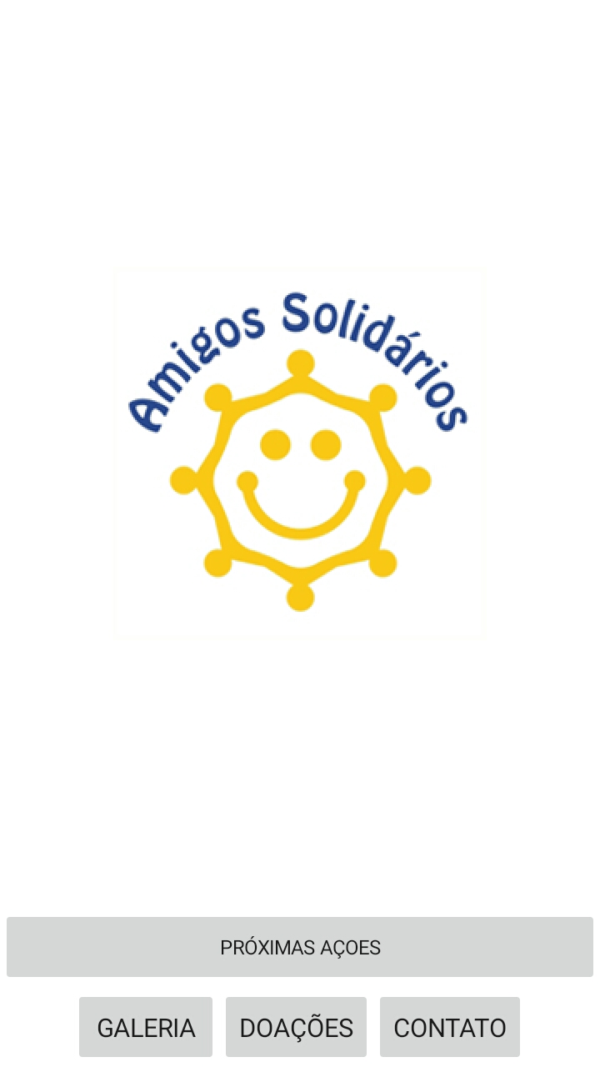 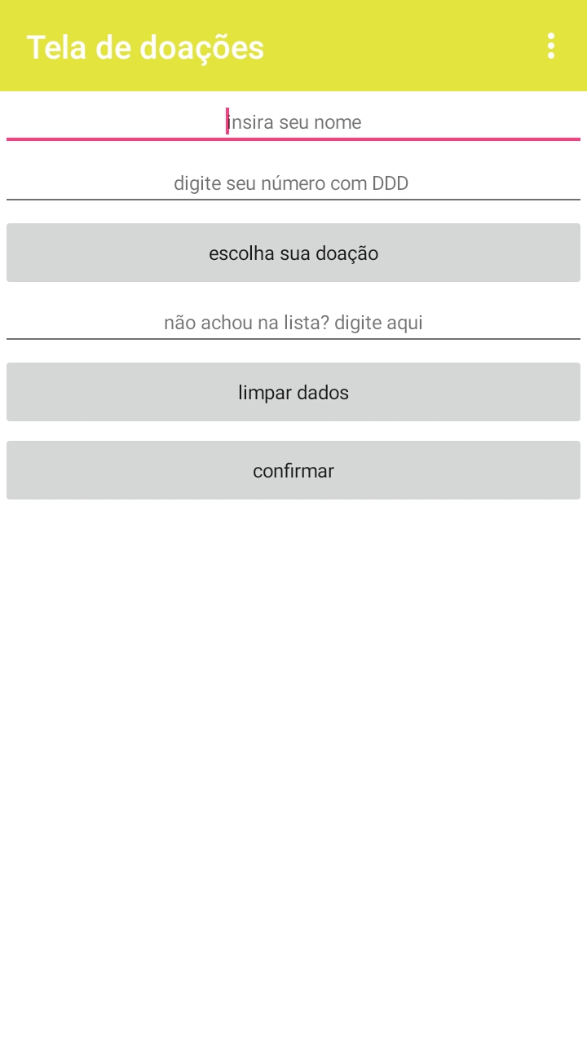

|  |  |
| --- | --- |
| Imagem 1 - Tela Inicial | Imagem 2 - Formulário para doações |

Após informar o que se deseja doar, os dados inseridos no formulário serão enviados em tabela(Google Fusion Tables - Imagem 3) em que se poderá fazer a coordenação dessas doações.

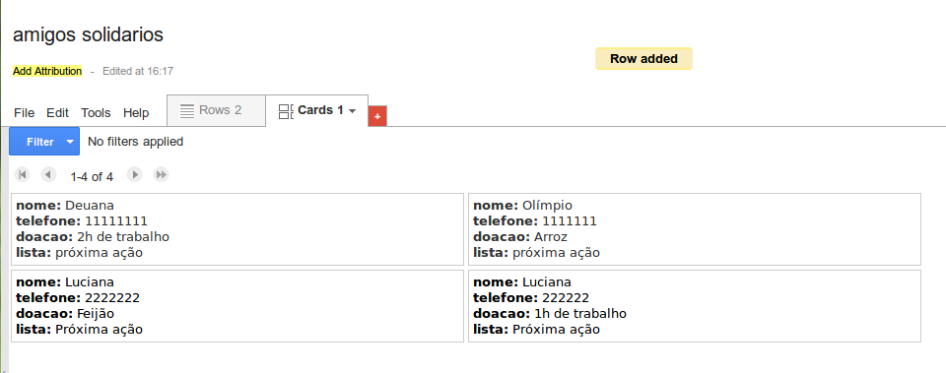

Imagem 3 - Tabela com doações

A comunicação é estabelecida através das mídias sociais e da tela em que são informadas as próximas ações. As ações são decididas entre os membros do grupo também através do mesmo meio.



Imagem 4 - Tela com links para as mídias sociais do grupo

A percepção ocorre através da divulgação dos eventos e o conhecimento da necessidade de organizar as doações, pois se ocorrerá uma mobilização para arrecadar mantimentos é necessário que os membros se disponibilizem a reunir estes mantimentos.

# Colaboração do trabalho

O grupo se reuniu semanalmente para discutir a realização do trabalho. E foi separado nas seguintes etapas:

Entrevista com os membros do grupo - feita por Luciana Muniz.

Desenvolvimento da aplicação no App Inventor - feita por Luciana Muniz.

Testes da aplicação - Todos os membros do grupo.

Criação dos slides para apresentação - Todos os membros do grupo.

Escrita do relatório - Todos os membros do grupo.

# Conclusão

Com este trabalho a equipe gostaria de chamar a atenção para a necessidade de um esforço para tornar acessível a informação referente a ações sociais - para alcançar este objetivo houve um contato com a organização que corriqueiramente realiza estas operações a fim de consultar com os mesmos quais eram as principais dificuldades e como a abordagem com um sistema poderia ajudar a situação, a partir disto a ideia começou a tomar forma: Uma aplicação móvel que pode ser acessada em qualquer lugar, que permite que os usuários ofereçam doações de vários tipos, de itens alimentícios a tempo de trabalho, informações que são primordiais na organização de qualquer evento deste tipo, sendo assim atendendo às principais necessidades deste grupo, mas ainda assim acreditamos que com alterações pertinentes a ideia do aplicativo pode ser aplicada aos mais variados tipos de filantrópicas comunitárias.